气象数据采集软件1.0

软件说明书

气象数据采集软件1.0 1
软件说明书 1
1引言 3
1. 1编写目的 3
1. 2背景 3
1. 3定义 3
1.4参考资料 4
2 软件概述 4
2. 1项目背景 4
2. 2项目目的 4
3 应用环境 5
3. 1系统运行软件环境 5
3. 2系统运行通信环境 5
4 需求分析 6
4. 1 系统整体结构 6
4. 2 功能说明 7
4.2.1 角色说明 7
4.2.2 系统功能性需求 8
4.2.3 系统非功能性需求 10
5 整体设计 10
5. 1基本设计概念和处理流程 10
5. 2结构 11
5. 3人工处理过程 14
6 .接口设计 14
6.1 用户接口 14
7. 系统数据结构设计 14
7.1 逻辑结构设计要点 14
7.2 物理结构设计要点 15
7.3 数据结构与程序的关系 16
8. 模块设计 17
8.1 设备控制模块 17
8.1.1 模块描述 17
8.1.1模块功能设计 18
8.2 数据处理模块 20
8.2.1 模块描述 20
8.2.2模块功能设计 21

1引言

1. 1编写目的
本软件说明书用于说明软件（气象数据采集软件）的功能和技术特点，运行环境，总体设计，模块设计和主要技术核心以及软件展示等。让读者明白软件的主要技术支撑以及如何全面的使用此软件。适用于气象管理,气象研究人员的使用.

1. 2背景
本项目由上海大学朱文浩老师，汪飞老师以及所带研究生杨柳柳，任林涛，本科生宋建鑫，杨永华，方朝增，王舒，周王翼腾共同开发完成，属于职务开发。

1. 3定义
本文件中用到的专门术语的定义和外文首字母组词的原词组
服务器、伺服器（Server）指一个管理资源并为用户提供服务的计算机软件，通常分为文件服务器、数据库服务器和应用程序服务器。运行以上软件的计算机或计算机系统也被称为服务器。相对于普通PC来说，服务器在稳定性、安全性、性能等方面都要求更高，因为CPU、芯片组、内存、磁盘系统、网络等硬件和普通PC有所不同。
客户端、用户端（Client）是指与服务器向对应，为客户提供本地服务的程序。除了一些只在本地运行的应用程序之外，一般安装在普通的客户机上，需要与服务器互相配合运行。因特网发展以后，较常用的用户端有如万维网使用的网页浏览器。
浏览器（Browser）是指可以显示网页服务器或文件系统的HTML文件内容，并让用户与这些文件交互的一种软件。
PC: personal computer 指用户所使用个人电脑

1.4参考资料
1、Christian·Nagel, Jay·Glynn, Morgan·Skinner,李铭，《C#高级编程 : C# 5.0 & .NET 4.5.1》，清华大学出版社，2014年。
2、徐桂祥，《SQL案例解析 : 以SQL Server与Oracle为例》，清华大学出版社，2011年。
3、汤庸，《结构化与面向对象软件方法》，科学出版社，1998年
4、杨文龙，姚淑珍，吴芸，《软件工程》，电子工业出版社，1999年。
5、周枫，刘晓燕，李秀敏，李丹，《软件工程》，重庆大学出版社，2001年。

2 软件概述

2. 1项目背景
本系统是对光伏电站优化数据分析提供支持的气象数据采集及分析服务，利用串口通信技术，在硬件平台的基础上，通过特定的协议与控制硬件并获取其数据，具体为闭环控制电机运转，选择光伏组件接入，获取IV曲线仪测得的数据，获取气象数据等，并将数据入库，再导出为Excel表格予以分析。分析人员通过Excel表格内的数据变化对光伏板进行对应分析和调整，以优化光伏电站的发电效率。同时，对数据库中的气象数据分析可以预测天气趋势，调整光伏电站的布局。

2. 2项目目的
对本系统设定的目标如下：
1. 系统可以提供友好的用户界面，使得信息呈现清晰简洁，交互便捷。
2. 系统可以全自动采集，存储气象数据，大大减轻分析人员的工作量。
3. 系统运行稳定，安全可靠。

3 应用环境

3. 1系统运行软件环境

 | 硬件条件 | 软件条件
客户端 | CPU：i5、3.20GHz  RAM：1.00GB或以上  Memory： 128GB或以上 | .NET Framework4.0或以上  MicroSoft Access 2013或以上  Windows 7 或以上
硬件条件：建议使用奔腾800以上的pc机，内存需在512兆以上。
运行环境：Windows 操作系统

3. 2系统运行通信环境
本系统的运行环境如下图所示，用户通过气象采集软件采集气象数据，控制光伏发电板，可以不断优化光数据照采集以及存储，整个过程大部分的动作由软件自动完成，提高稳定性以及效率。
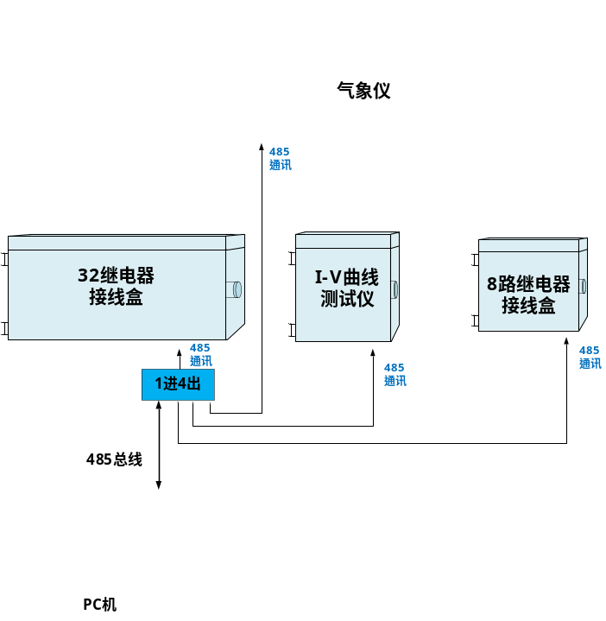
网络拓扑图

4 需求分析

4. 1 系统整体结构
本软件具有四大功能：指令设计， 功能设置， 数据查询以及运行状态可视化。
指令设计部分，用户可以通过设置相关指令对气象设备进行控制，将设计好的指令传入软件，软件通过执行指令可以稳定、精确的对气象设备进行控制。
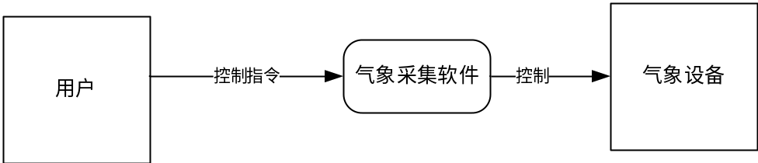
指令设计数据流图
在功能设置，用户可以控制软件的开关，复位，以及设置软件的运行时间， 运行参数等，以实现不同的需求。
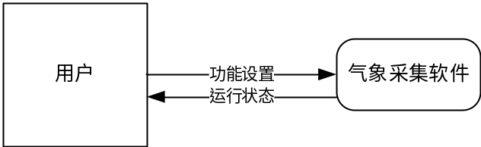
功能数据流图
在数据查询部分，用户可以根据需求选择查询的日期，软件根据用户的选择将数据库中对应的数据导出到Excel表格并显示给用户，另外具有相关专业知识的用户可以直接查询数据库信息。
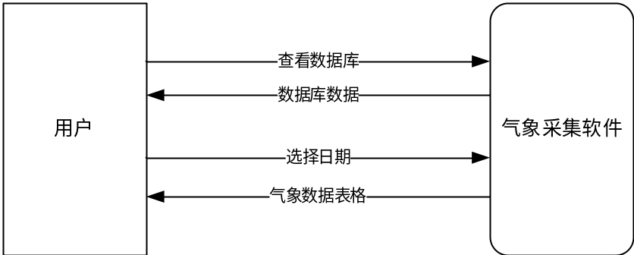
气象查询数据流图
运行状态可视化部分，软件将气象设备的运行状态实时的显示给用户，当气象设备出现异常的时候，软件会发出警报并及时关闭设备。
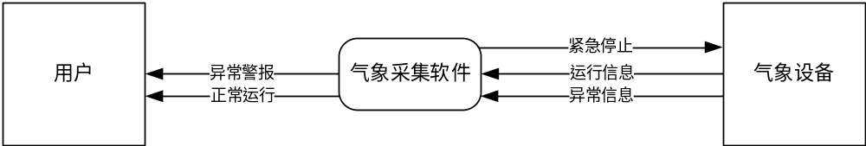运行可视化流图
4. 2 功能说明

4.2.1 角色说明
与本系统产生交互的外部用户主要为气象分析人员即普通用户。
用户可以设置软件参数，设置运行指令，查看气象数据以及气象设备运行状态。

4.2.2 系统功能性需求
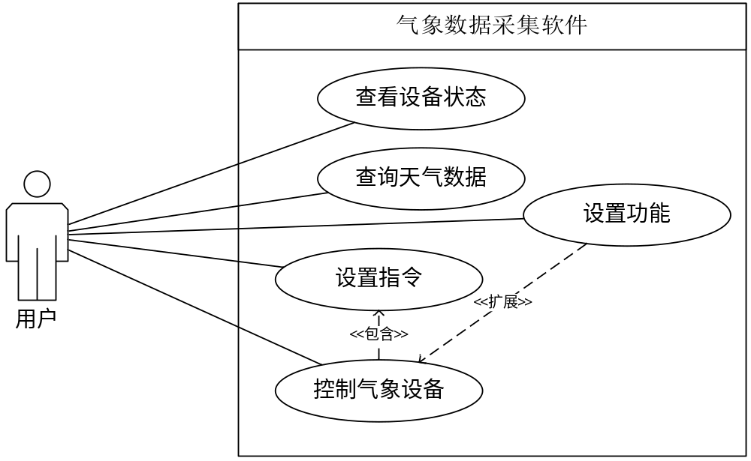
用例图
用户查询设备状态，软件显示相应的状态信息，用户查天气数据，软件返回对应的数据信息，用户控制气象设备时，要对控制指令进行设计，软件解释并执行相应的指令以进行控制。
用例描述：查看设备状态
执行者：用户
前置条件：气象设备处于打开状态。
后置条件：用户可以根据设备运行状态进行气象设备控制。
基本路径：
- 用户点击 “功能设置”面板，启动设备
- 设备返回运行状态信息，软件将信息反馈给用户

用例描述：查询天气数据
执行者：用户
前置条件：数据库中存在天气数据
后置条件：用户可以通过数据信息调整设备
基本路径：
- 用户打开软件，点击插叙数据面板。
- 用户选择查询日期，点击确定。
- 软件返回对应日期的天气数据Excel表格。

用例描述：设置功能
执行者：用户
前置条件：无
后置条件：设置完成后， 用户可以进行设备控制
基本路径：
- 用户对软件参数进行设置
- 保存设置信息

用例描述：设置指令
执行者：用户
前置条件：无
后置条件：指令设置完成后，软件可以执行指令进而进行相应操作
基本路径：
- 用户选择指令文件，若没有指令文件则可以创建
- 打开指令文件， 写入相关指令
- 保存文件

用例描述：控制气象设备
执行者：用户
前置条件：设置功能、设置指令
后置条件：气象设备状态改变
基本路径：
- 用户进行功能设置
- 用户进行指令设置
- 打开串口
- 发送指令

4.2.3 系统非功能性需求
信息可靠性的需求：软件要求保证能够稳定运行，可以对气象设备进行稳定而且精准的控制，此外，当气象设备发生异常的时候软件可以及时中断通信以保护设备。
响应时间的需求：由于气象数据具有即时性，要求软件发送和反馈有即时响应性能，同时假若硬件返回的数据超出限制相应时间，软件可以进行容错处理。
可扩展性需求：系统应该具有良好的可扩展性，以适应未来可能出现的功能扩展需求。
安全性需求:系统必须保障信息的安全，防止信息的泄露和丢失。
界面需求：系统界面设计友好，导航结构清晰。各功能页面主题突出，格式简洁统一，方便信息的查询和提交。页面布局版面设置合理，设计简洁、美观大方。

5 整体设计

5. 1基本设计概念和处理流程
数据处理流程图
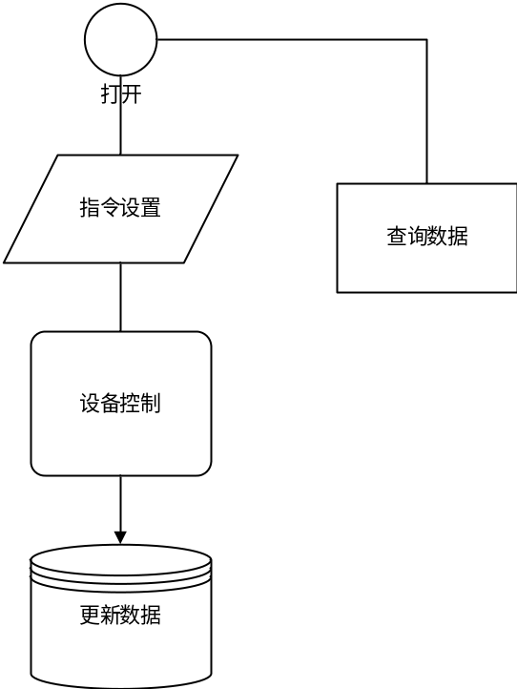

5. 2结构
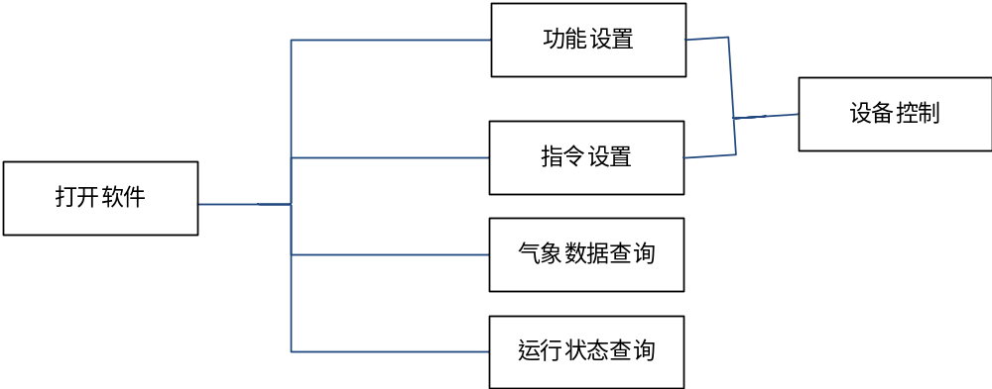
  - 供应链管理流程图
总览
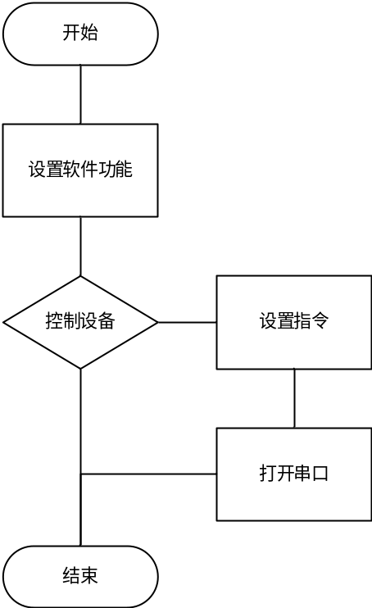
功能设置
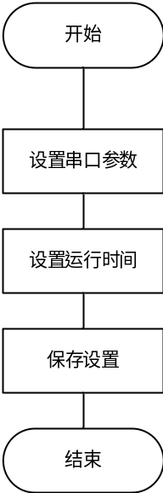
气象设备控制
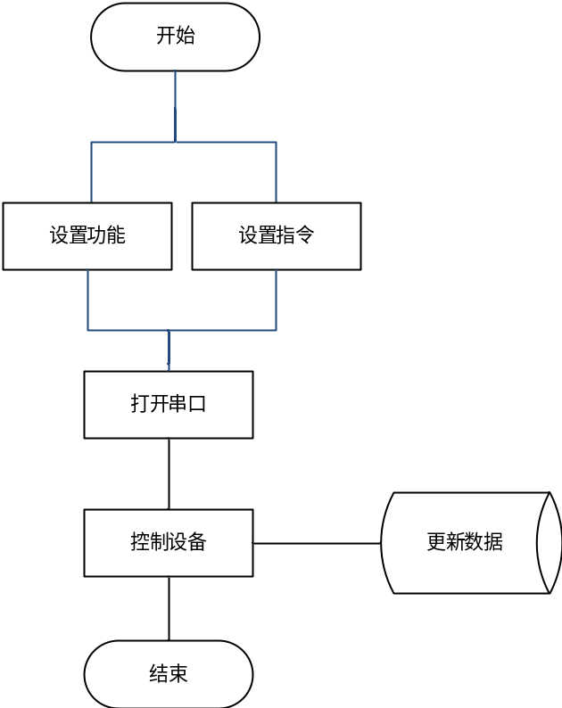
气象数据查询
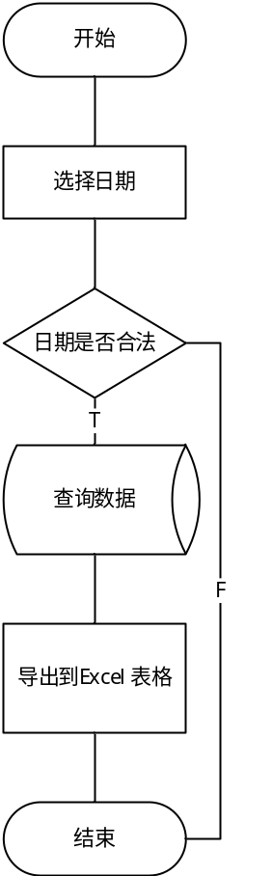

5. 3人工处理过程
系统中所有的过程都需要人工进行控制，软件正常执行指令之后可以自动完成采集数据，分析数据以及存储数据的过程。软件的结束需要人工触发

.接口设计

6.1 用户接口
本软件需要在windows7以上的系统运行，需要用户进行控制，所以需要有一定的人工交互接口， 主要分为用户界面和交互接口两个部分。
(1)用户界面
在用户界面部分，根据需求分析的结果，用户需要一个用户友善界面。在界面设计上，应做到简单明了，易于操作，并且要注意到界面的布局，应突出的显示重要以及出错信息。外观上也要做到合理化。
总的来说，系统的用户界面应作到可靠性、简单性、易学习和使用
(2)接口
在输入方面，对于键盘、鼠标的输入。要求接口简单，操作方便。

系统数据结构设计

7.1 逻辑结构设计要点
  - IV数据表
ID | 日期 | 时间 | 组件号 | 温度 | 开路电压 | 短路电流 | 最大功率电压 | 最大功率电流 | 最大功率 | 方位角 | 倾角 | IV曲线电压序列 | IV曲线电流 序列

说明：IV表保存的是IV曲线仪采集到的IV数据。主键为ID
  - 气象数据表
ID | 时间 | 日期 | 风速 | 大气温度 | 辐射 | 风向 | 湿度 | 组件  2  温度 | 组件  3  温度 | 组件  4  温度 | 组件  5  温度 | 组件  6  温度

说明：气象数据表保存的是气象仪以及光伏板采集的气象数据。其中组件2-6是不同布局的光伏板。主键是ID。

7.2 物理结构设计要点
物理数据结构设计主要是设计数据在模块中的表示形式。数据在模块中都是以结构的方式表示。
- IV数据表设计
列名 | 数据类型 | 中文解释 | 允许null值
Id | 整型 | 序号 | 否
Year | 整型 | 年 | 否
Month | 整型 | 月 | 否
Day | 整型 | 日 | 否
Hour | 整型 | 时 | 否
Minute | 整型 | 分 | 否
Second | 整型 | 秒 | 否
ComponentId | 整型 | 组件号 | 是
Component1Temperature | 整型 | 组件1温度 | 是
OpenCircuitVoltage | 小数 | 开路电压 | 是
ShortCircuitCurrent | 小数 | 短路电流 | 是
MaxPowerVoltage | 小数 | 最大功率点电压 | 是
MaxPowerCurrent | 小数 | 最大功率点电流 | 是
MaxPower | 小数 | 最大功率 | 是
Azimuth | 小数 | 方位角 | 是
Obliquity | 小数 | 倾角 | 是
CurrentSeq | 字符串 | i-v曲线电流序列 | 是
VoltageSeq | 字符串 | i-v曲线电压序列 | 是

- 气象数据表
列名 | 数据类型 | 中文解释 | 允许null值
Id | 整型 | 序号 | 否
Year | 整型 | 年 | 否
Month | 整型 | 月 | 否
Day | 整型 | 日 | 否
Hour | 整型 | 时 | 否
Minute | 整型 | 分 | 否
Second | 整型 | 秒 | 否
WindSpeed(m/s) | 小数 | 风速 | 是
AirTemperayure | 小数 | 大气温度 | 是
Rasiation(W/m2) | 整型 | 辐射 | 是
WindDirection | 整型 | 风向 | 是
Humidity(%RH) | 小数 | 湿度 | 是
Component2Temperature | 小数 | 组件2温度 | 是
Component3Temperature | 小数 | 组件3温度 | 是
Component4Temperature | 小数 | 组件4温度 | 是
Component5Temperature | 小数 | 组件5温度 | 是
Component6Temperature | 小数 | 组件6温度 | 是

数据结构与程序的关系
用户通过气象采集软件对气象设备发送特定的指令，气象设备（包括IV曲线仪、光伏板、气象仪）返回二进制表示气象信息，软件通过解析该信息得出相应数据项的数据值并存入数据库，以上数据结构就是根据根据软件解析的结果进行设计，数据结构跟解析的数据项的属性存在一一对应关系。

模块设计

8.1 设备控制模块

8.1.1 模块描述
设备控制模块是整个软件的基础功能，用户通过设置串口通信参数，设置软件运行时间，指令有效时间，以及合法指令的设置等功能，将所有合法参数设置之后由软件进行自动控制，实现气象设备的驱动和气象数据的采集。
实现的主要功能：
- 控制设备：由于需要收集不同方位角、倾角等属性的不同信息，所有需要对组件进行控制尤其是组件1的周期性运动。人工完成的操作可行性和稳定性都很低，所以应该有软件进行控制完成。
- 采集数据：用户通过发送特定指令完成对气象信息的采集。软件要求能够识别用户发送的采集信息指令，及时发送并接收气象信息。
- 设置指令：用户可以设计不同的指令来表示不同操作，以控制所有的气象设备。由于对气象设备的控制需求会随时改变，所以要求软件可以识别不同的指令序列。
- 功能设置：不同的气象设备有不同的通信协议，功能设置要求软件可以根据不同的情况设置不同的通信参数以适配不同气象设备的通信。此外，要求软件可以根据需求偶自动执行和停止执行。功能设计要求软件可以根据不同的功能设定满足以上需求偶

8.1.1模块功能设计

控制设备
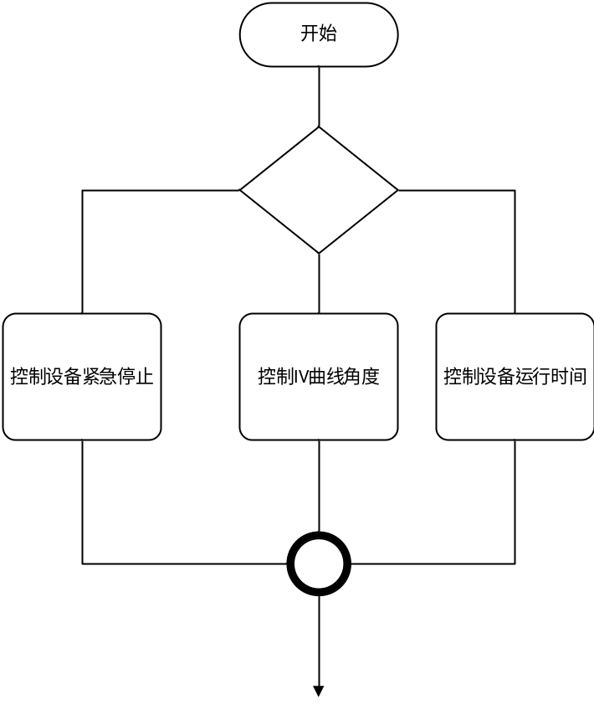

采集数据
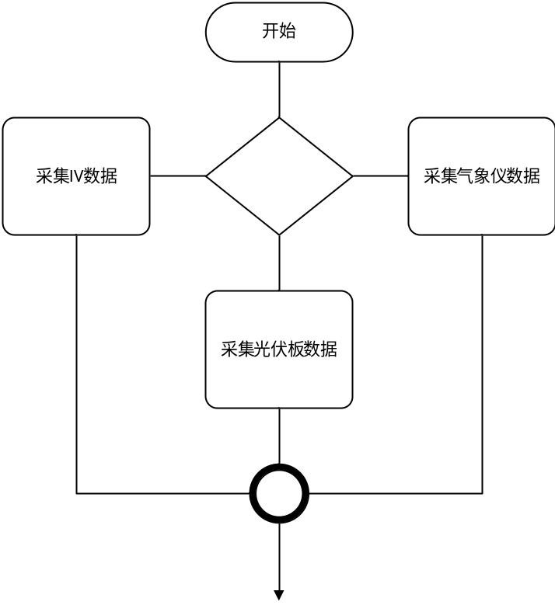

设置指令
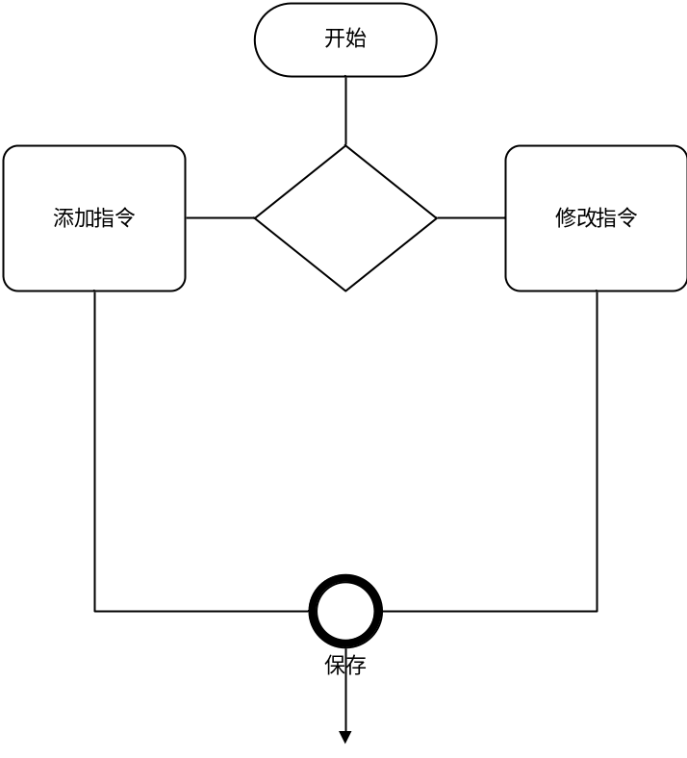

状态转移图
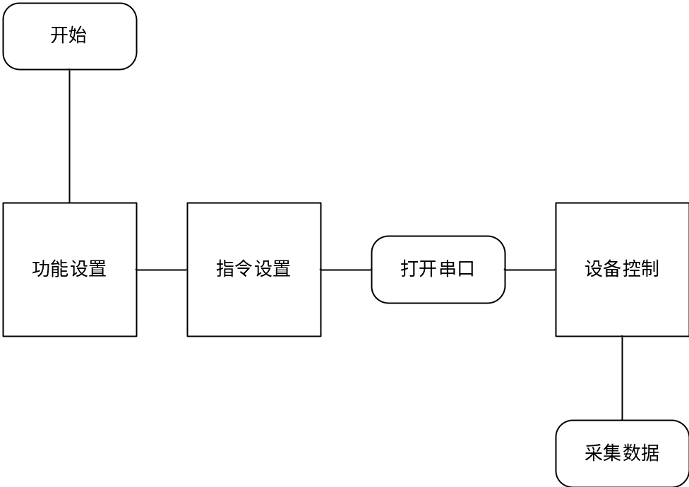

8.2 数据处理模块

8.2.1 模块描述
由于设备返回的是二进制数据，软件需要将二进制序列进行校验，如果校验成功，则将该二进制序列转化成十六进制后根据不同的通信协议解析成有意义的气象数据， 并将数据存储到数据库中， 同时还有一个导出子模块，将数据库中的气象数据导出到Excel表格中。
实现的主要功能：
  - 气象数据校验。通过CRC16校验方法将二进制数据进行校验，若校验正确，则进行数据的解析和存储，若校验失败，则将错误信息写入错误日志。
  - 气象好数据解析存储。将通过校验的二进制串转化成十六进制，根据一起的解析协议解析成气象信息，并存入数据库
  - 气象数据导出，将用户选择的日期的气象数据从数据库导出到Excel表格中。

8.2.2模块功能设计

数据校验
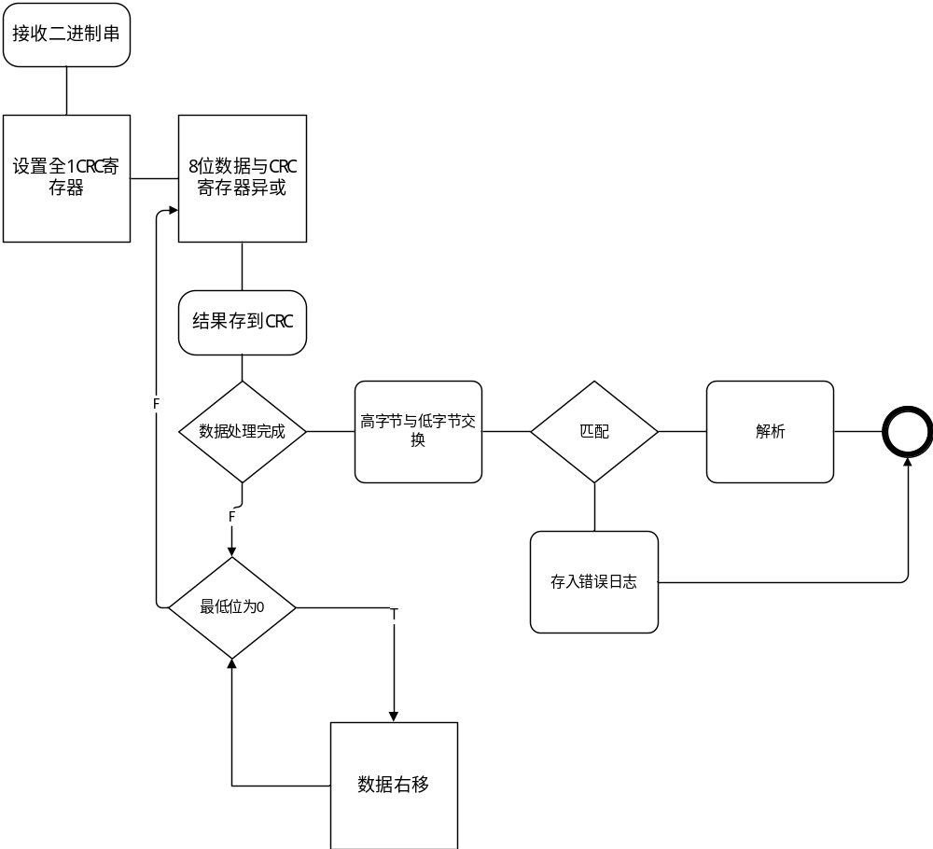

数据解析存储

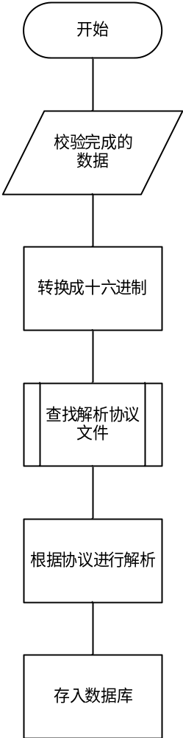

气象数据导出
